小程序使用流程图及基本问题
1申请小程序和实名认证..................................................................................
2 进入桔牛系统关联微信小程序.....................................................................
3开启允许使用附近小程序................................................................................
4 在手机端完成微信小程序的预约和购买。....................................................
5在web端实现同意 用户的预约和桔牛拼团的核销。...................................
备注：要实现小程序内的购买需要先配置支付方式

1申请小程序和小程序实名认证。
1.1申请小程序类型都是公司的形式（个人的不可以），申请微信小程序的网址：
https://mp.weixin.qq.com/wxopen/waregister?action=step1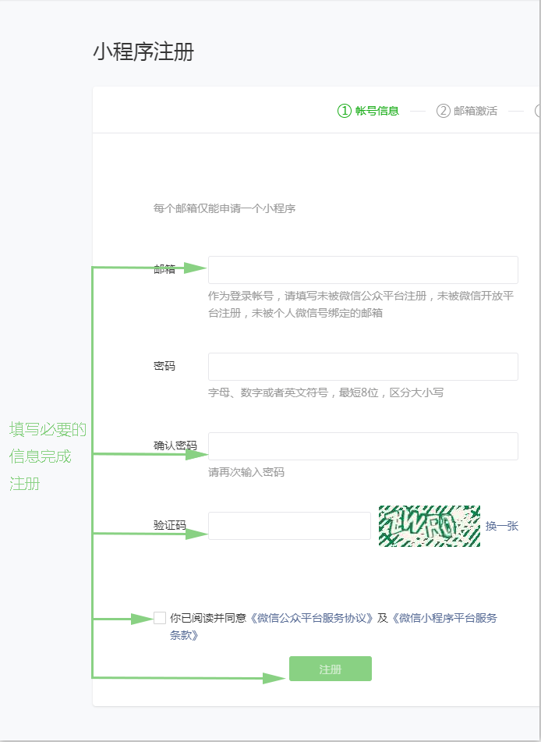
1.2 小程序实名认证的流程。
登录一下微信小程序。点击设置，进行一下实名的认证。这个主要是完成在线购买的功能。
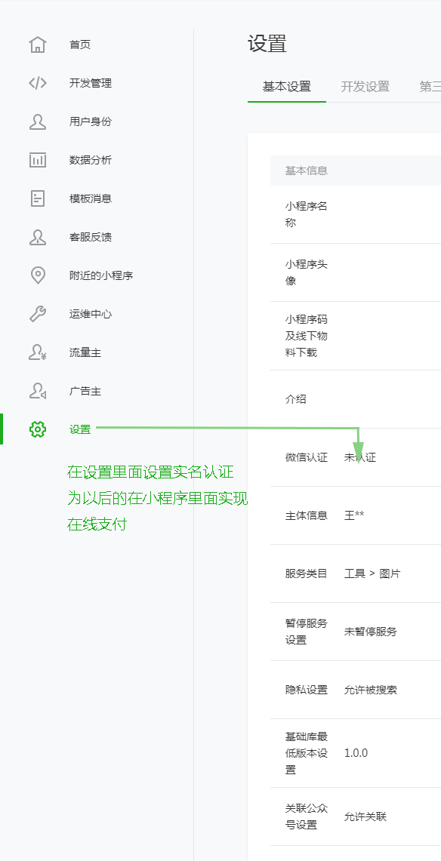

3允许使用附近小程序搜索到门店的设置-------------------
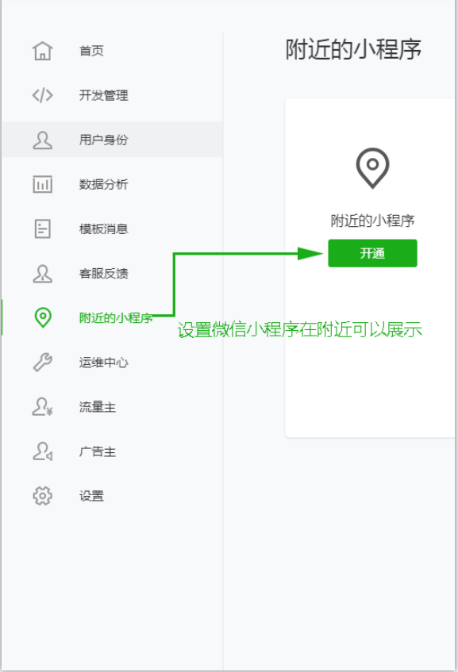

2 进入小程序使用桔牛进行关联。
2.1 进入桔牛系统流程
口碑进入：登录koubei.com---点击我是商家登录---点击我的服务---点击桔牛商品---点击使用服务。
有桔牛超级管理员的情况下：登录juniuo.com 输入账号密码登录即可。
2.2使用桔牛进行关联小程序流程
点击微信----点击关联门店---填写一下店铺的信息。
或者点击管理---点击门店---点击微信的logo
2.3 填写店铺信息。
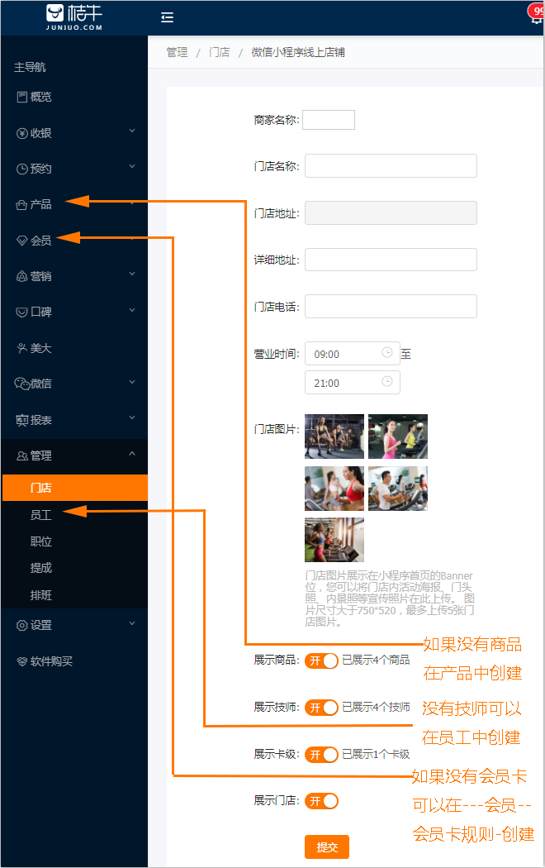

------------------------------------------------------------------------------------------------------
4.1 首先设置一下预约方式
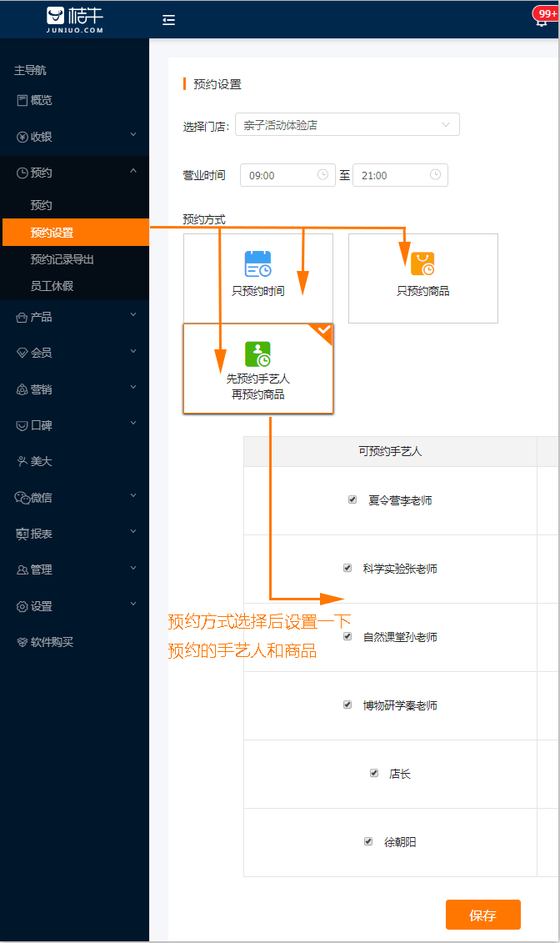
设置一下微信拼团的商品：
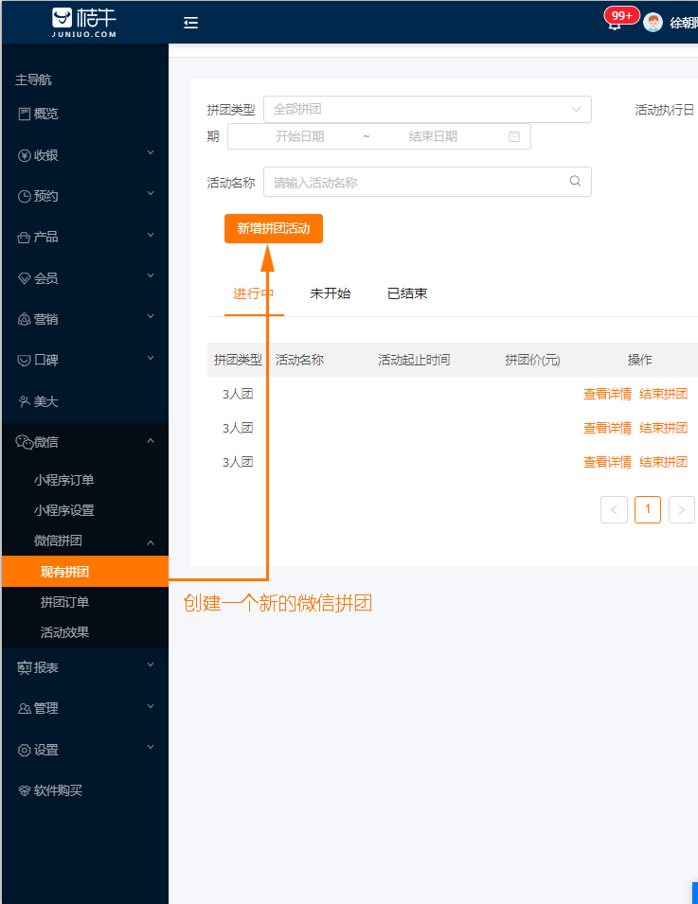
进入小程序------------------------------------------------
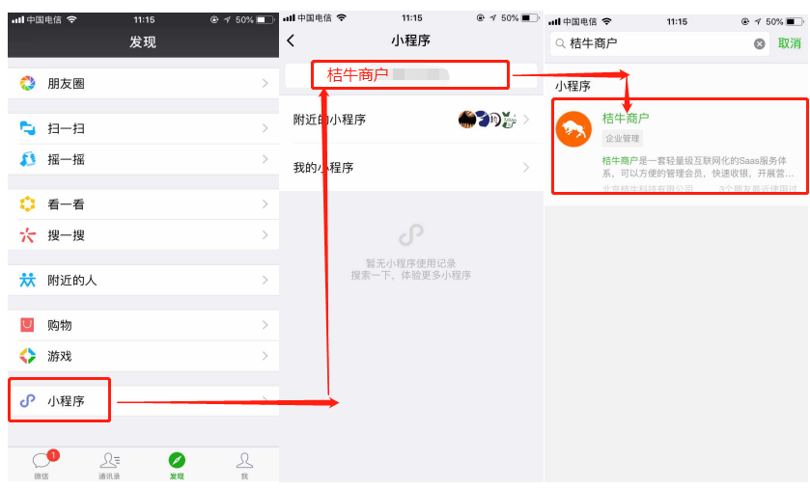
------------------------------------------------------------------------------------------------------

购买拼团---------------------------------------------------
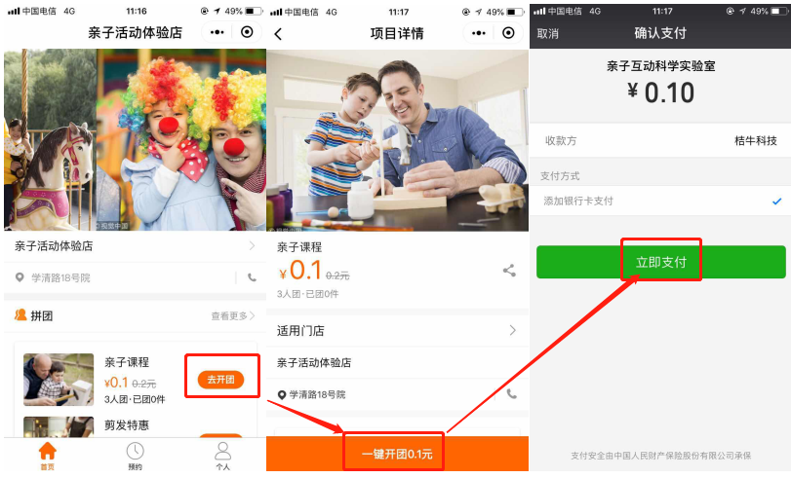
------------------------------------------------------------------------------------------------------

购买商品--------------------------------------------------
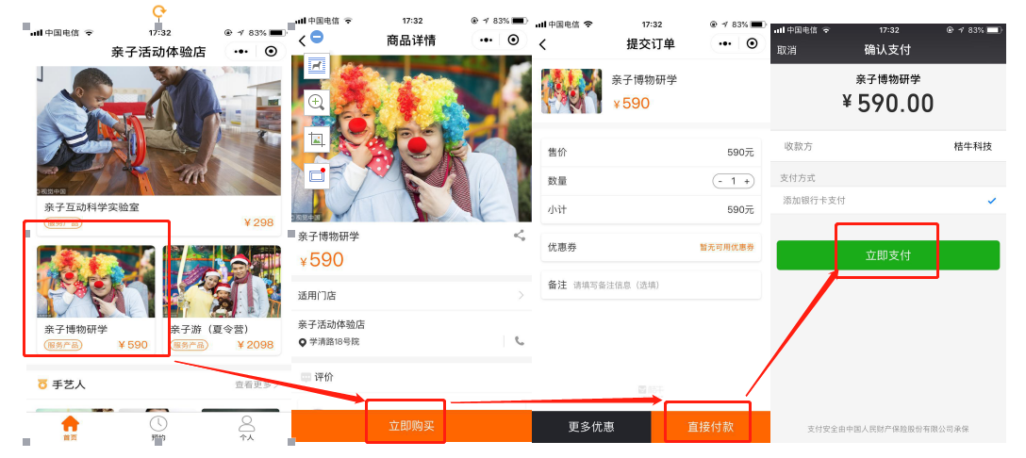
------------------------------------------------------------------------------------------------------

预约手艺人预约商品----------------------------------------
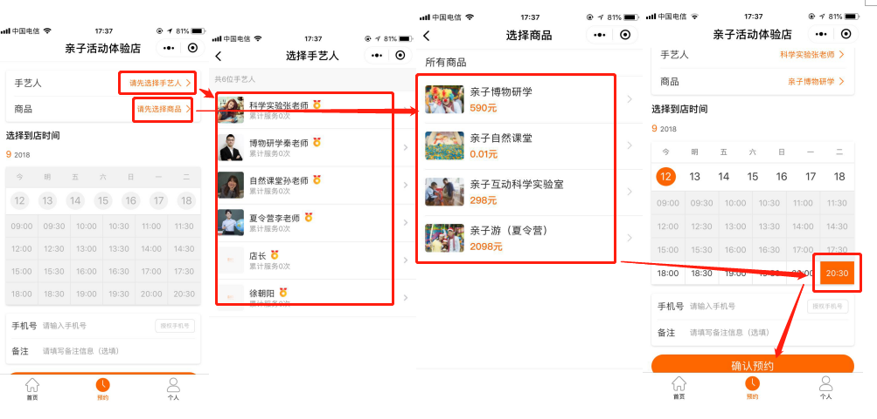
------------------------------------------------------------------------------------------------------

在桔牛同意桔牛预约----------------------------------------
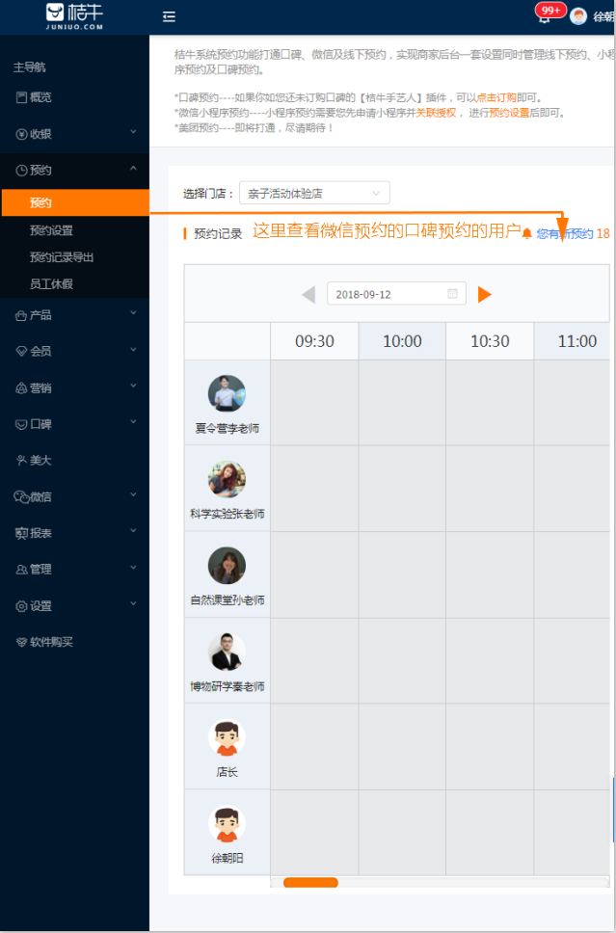
------------------------------------------------------------------------------------------------------
微信团单的核销--------------------------------------------



